|  |
| --- |
| Hands on met Lego Spike Prime |
| MaFEA – Making Future Education AccessiblePR2 – Guiding successful adoption |

## Hands on met Lego Spike Prime

Nu we onze Lego Spike Prime hebben uitgepakt, kunnen we aan de slag. Lego heeft een nette video gemaakt die je kunt zien door de QR-code rechts te scannen of deze link te bezoeken.

Bij het uitpakken van een nieuwe Lego Spike Prime hebben we misschien een paar elektronische onderdelen opgemerkt. Als we een gebruikte doos hadden, hebben we zeker de elektronische onderdelen gezien.

Deze onderdelen vormen de ruggengraat van de Lego Spike Prime set. Deze onderdelen zijn de volgende.

### Lego Spike Prime Hub |

De Lego Spike Prime Hub zijn het brein van de hele set. Bekijk het Lego filmpje over de hub op [deze](https://education.lego.com/en-us/product-resources/spike-prime/teacher-resources/video-tutorials#spike-prime-hub) link of scan de QR-code rechts.

De hub bestaat uit de volgende onderdelen:

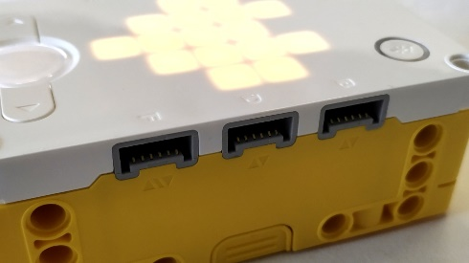

Figuur : Sensor-/actuatorpoorten

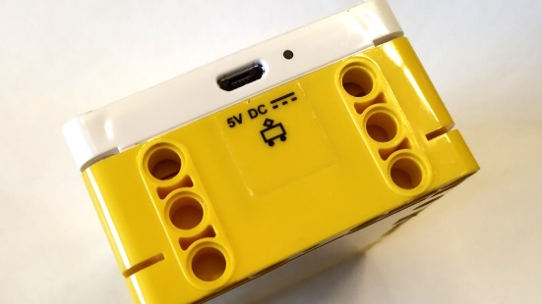

Figuur 1: Hoofdhub

De *belangrijkste hub* getoond in figuur 1. Dit deel is waar de microprocessor of 'hersenen' zich bevinden. Hier wordt de code opgeslagen en uitgevoerd. Op de hub vinden we ook verschillende poorten en knoppen, weergegeven op fig 2 & 3.

Figuur : Usb-verbindingspoort

Poorten weergegeven op fig. 2. worden gebruikt om de verschillende elektronische componenten te verbinden die in de volgende twee hoofdstukken zullen worden uitgelegd.

De poort op fig. 3. Is een micro-USB-poort en wordt gebruikt voor het opladen en voor het uploaden van code naar de hub.

Er zijn ook verschillende knoppen op de hoofdhub. Deze staan op figuur 4.

Knop 1: De aan / uit-knop, houd een seconde ingedrukt voordat de hoofdhub is ingeschakeld. Houd enkele seconden ingedrukt om uit te schakelen.

Knop 2: Start de programma's op de

Knoop 3: Bluetooth-verbindingsknop. Druk hierop om Bluetooth in te schakelen en verbinding te maken met de software.

Figuur 4: Aan/uit-, selectie- en bluetoothknoppen

In de hoofdhub bevindt zich ook een extra sensor, *de gyroscoop*. De gyroscoop kan de hoofdnaaf in drie dimensies voelen bewegen. Deze gegevens zijn toegankelijk en bruikbaar.

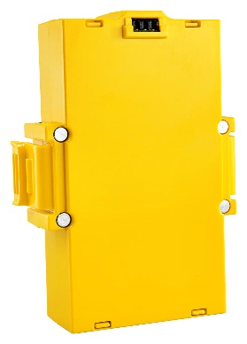De *batterij (fig. 5)*. Dit deel wordt in de hoofdnaaf geplaatst. (zie fig 6.) Het drijft de elektronica aan en is indien nodig vervangbaar. De batterij wordt opgeladen wanneer de hub via USB op stroom is aangesloten.

Figuur 5: De batterij

Figuur 6: Hoe de batterij te plaatsen

### Lego Spike Prime Motoren

Naast de Hub hebben we nog een paar elektronische onderdelen. Twee van deze delen lijken op elkaar, maar zijn iets anders. Deze onderdelen zijn de motoren. Deze helpen de hub te activeren en te bewegen (draaien).

Lego maakte nog een leuk filmpje over deze onderdelen. Zie de video op [deze](https://education.lego.com/en-us/product-resources/spike-prime/teacher-resources/video-tutorials#spike-prime-motors) link of scan de QR-code rechts.

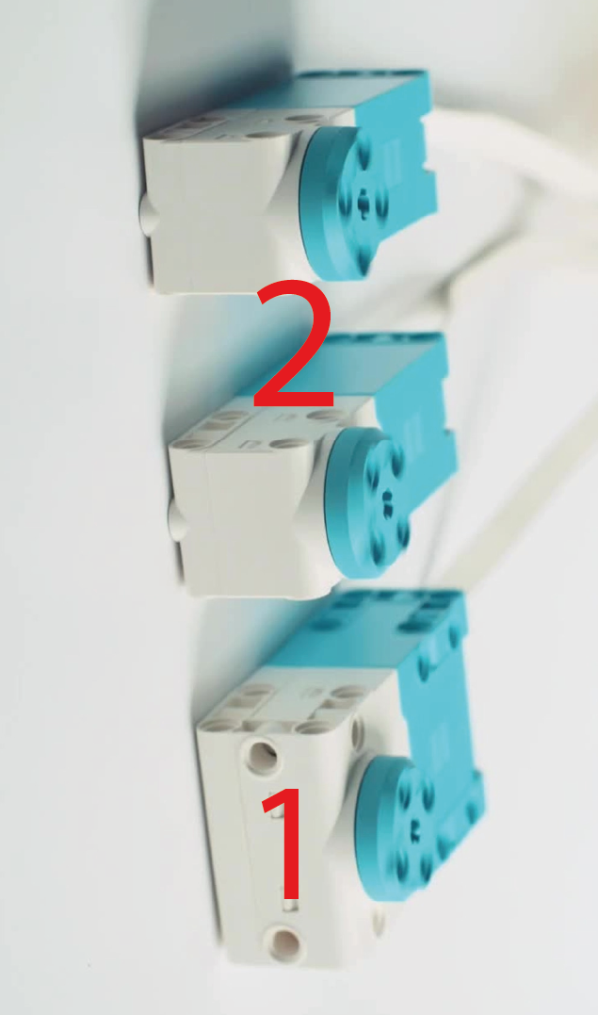De twee soorten motoren worden beide voor iets verschillende doeleinden gebruikt. De single *grotere motor* (fig. 8.1) wordt gebruikt voor zwaardere belastingen die meer koppel vereisen (draaivermogen). Het nadeel is een iets langzamere respons. Dit type motor wordt bijvoorbeeld gebruikt bij het heffen van gewichten of het grijpen wanneer het als klauw wordt gebruikt.

Figuur 7: De twee soorten motoren

De twee *kleinere motoren* (fig. 8. 2) worden gebruikt voor snelle, hoge responssnelheid beweging. Zoals bijvoorbeeld bewegende wielen of handvuurwapens.

### Lego Spike Prime Sensoren

De Lego Spike Prime set heeft drie verschillende sensoren. Ze voegen verschillende functies toe aan de hoofdhub. Deze functies 'voelen' de wereld rond de hub. Lego heeft, zoals altijd, een video gemaakt die op [deze](https://education.lego.com/en-us/product-resources/spike-prime/teacher-resources/video-tutorials#spike-prime-sensors) link te zien is of te bekijken is door de QR-code rechts te scannen.

#### Afstandssensor

De *afstandssensor* (fig . 8) voegt de mogelijkheid toe om objecten aan de hub te detecteren. Dit wordt gedaan door ultrasone golven te gebruiken. Het bruikbare bereik ligt tussen de 1 en 200cm, met een divergentie van +/-1cm. Het heeft ook lichten rond de sensoren die programmeerbaar zijn.

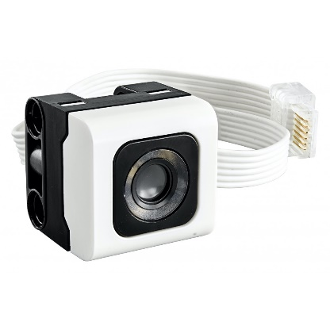

#### Kleur Sensor

Figuur 8: Van afstandssensor

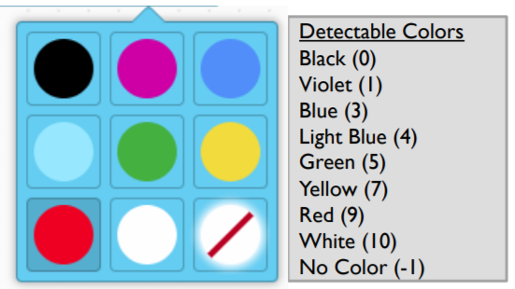De *kleurensensor* (fig. 9) werkt als een camera. Het meet gereflecteerd licht. Het kan de kleur van het object dat voor de sensor wordt gehouden, vertellen. Het optimale bereik is 16mm. De sensor kan acht verschillende kleuren zien die te zien zijn in fig. 10.

Figuur 9: De kleursensor

Figuur 10: De detecteerbare kleuren

#### Krachtsensor

De *krachtsensor* (fig. 11) werkt bijna als een knop. Je kunt erop drukken of als bumper gebruiken. Het meet tot 10nM aan kracht. De uitgang van deze sensor wordt altijd ingedrukt (1) of niet ingedrukt (0).

Figuur 11: Van krachtsensor

Voor meer technische informatie over de verschillende sensoren zie [deze](https://education.lego.com/en-us/product-resources/spike-prime/downloads/technical-specifications) link of scan de QR-code aan de rechterkant.